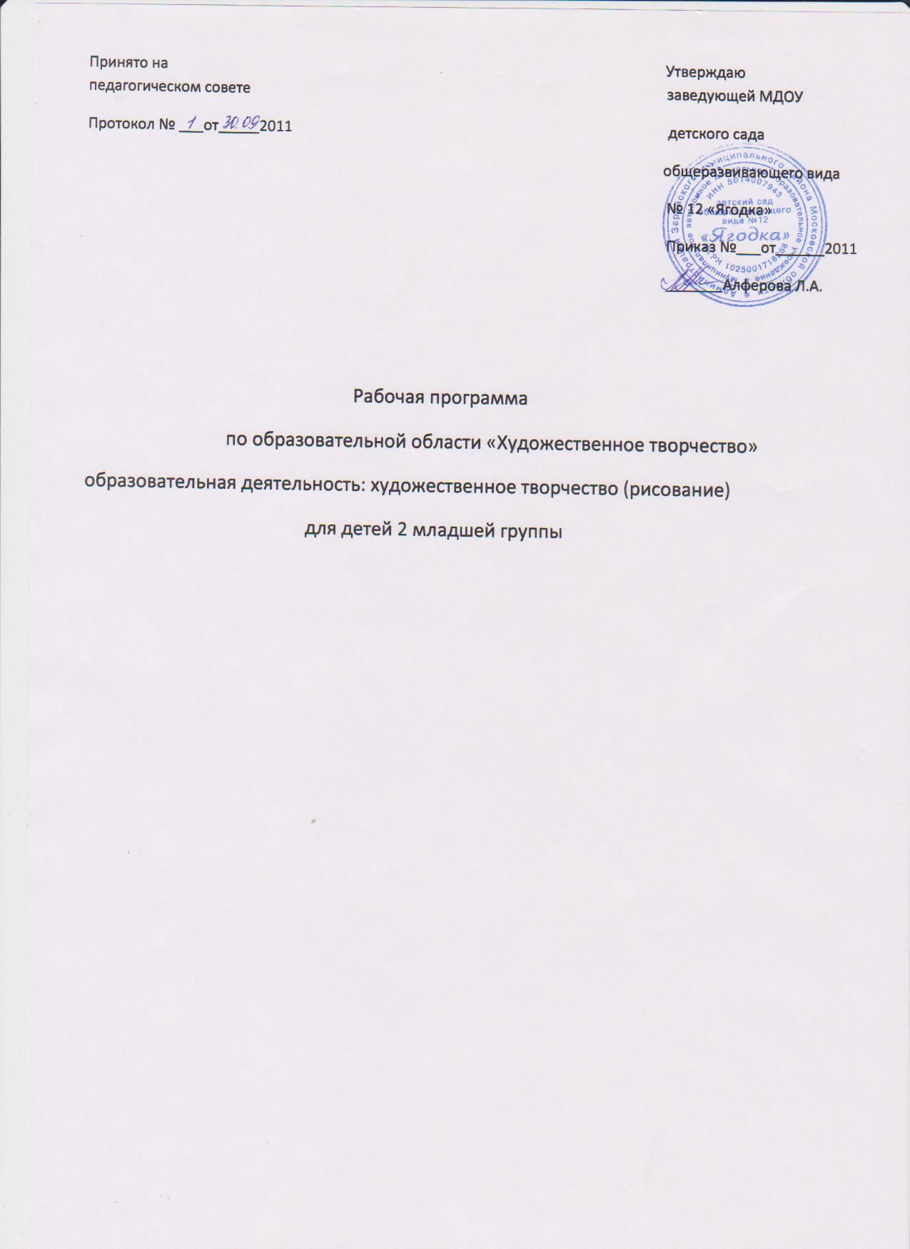

Пояснительная записка
Пояснительная записка по образовательной деятельности «Художественное творчество» (рисование) для детей второй младшей группы (3-4 года) проводится 1 раз в неделю длительностью не более 15 минут. Годовой объем – 36. Диагностика 2 раза в год: вводная (сентябрь-октябрь), итоговая (май).
Образовательная деятельность «Художественное творчество» (рисование) направлена на формирование интереса к эстетической стороне окружающей действительности, удовлетворение потребностей в самовыражении через решение следующих задач:
- развитие продуктивной деятельности (рисование);
- формирование умений передавать в рисунке красоту окружающих предметов и природы;
- развитие детского творчества – развивать умение ритмично наносить линии, штрихи, мазки;
- приобщение к изобразительному искусству – формировать умение создавать несложные сюжетные композиции
Для решения задач используем основную общеобразовательную программу дошкольного образования Н.Е.Веракса, Т.С.Комаровой, М.А.Васильевой «От рождения до школы».
Сопутствующими формами обучения являются выставки, конкурсы, совместная деятельность ребенка и родителей.
«Художественное творчество» (рисование) тесно связано с образовательными областями «Музыка», «Формирование целостной картины мира», «Труд», «Коммуникация».
Образовательная область «Музыка» приобщает к художественной деятельности, развивает способность эмоционального восприятия.
Образовательная деятельность «Коммуникация» помогает развивать у детей связную речь.
Образовательная область «Формирование целостной картины мира» учит детей называть цвет, величину предметов, материал из которого они сделаны, сравнивать знакомые предметы.
Образовательная область «Труд» побуждает детей к самостоятельному выполнению элементарных поручений: готовить материалы к занятиям, убирать все за собой на место.
Список средств обучения

- теле, видео аппаратура;
- картины по временам года;
- муляжи – грибы, овощи, фрукты, ягоды;
- портреты художников;
- предметы народно-прикладного искусства

Месяц | Тема | Федеральный компонент
Сентябрь | Идет дождь | - учить рисовать короткие штрихи и линии, правильно держать карандаш;  - развивать в рисунке образ явления, желание рисовать;  - воспитывать аккуратность в работе
Сентябрь | Цветные ниточки | - учить детей рисовать прямые линии сверху вниз, вести неотрывно, слитно;  - развивать эстетическое восприятие;  - воспитывать желание рисовать и радоваться нарисованному
Сентябрь | Цветные карандаши | - учить рисовать, линии сверху вниз, не останавливаясь;  - развивать умение набирать краску на кисть, снимать лишнюю краску;  - воспитывать аккуратность при работе с красками
Сентябрь | Красивый полосатый коврик | - учить рисовать линии слева направо;  Развивать умение работать с кистью;  - развивать восприятие цвета;  - воспитывать желание рисовать
Октябрь | Желтые листья летят | -учить правильно, держать кисточку, изображать листочки;  - развивать умение обмакивать кисть всем ворсом в краску;  - воспитывать эстетическое восприятие
Октябрь | Цветные клубочки | - учить рисовать слитные линии круговыми движениями, не отрывая карандаша от бумаги;  - развивать желание использовать карандаш разного цвета;  - воспитывать желание рисовать
Октябрь | Колечки | - учить правильно, держать карандаш, передавать в рисунке округлую форму;  - развивать кругообразные движения руки;  - закреплять знания цветов;  - воспитывать умение радоваться своей работе
Октябрь | Рисование по замыслу | - учить задумывать содержание своего рисунка;  - развивать ранее освоенные умения и навыки в рисовании красками;  - развивать цветовое восприятие;  - воспитывать желание рассматривать рисунки и радоваться
Ноябрь | Красивые воздушные шары | - учить детей рисовать предметы круглой формы;  - развивать желание использовать карандаши разного цвета;  - воспитывать желание рисовать шары
Ноябрь | Разноцветные колеса | - учить рисовать предметы круглой формы слитным, неотрывным движением кисти;  - упражнять в умении промывать кисть;  - развивать восприятие цвета
Ноябрь | Солнечные лучики | - учить рисовать вертикальные и наклонные, длинные и короткие линии;  - развивать знание цвета;  - воспитывать радость от своего рисунка и товарища
Ноябрь | По замыслу | - учить детей задумывать содержание своего рисунка;  - развивать желание осуществить свой замысел;  - упражнять в умении рисовать карандашом;  - воспитывать самостоятельность
Декабрь | Снежные комочки | Учить правильным приемам закрашивания краской, не выходя за контур;  - упражнять в умении рисовать предметы круглой формы;  - воспитывать самостоятельность и творчество
Декабрь | Елочка | - учить детей рисовать предметы, состоящие из прямых, вертикальных и наклонных линий;  - упражнять в изображении круглого предмета, упражнять в изображении длинных и коротких ветвей;  - воспитывать желание нарисовать дерево
Декабрь | Деревья в снегу | - учить рисовать деревья, толстые и тонкие ветки;  - развивать воображение, творчество;  - воспитывать желание любоваться окружающей природой
Декабрь | Елка, украшенная огнями | - познакомить детей с хвойным деревом;  - учить рисовать вертикальные, наклонные линии;  - упражнять в знании цвета;  - воспитывать желание радоваться своему рисунку
Январь | Новогодняя елка, украшенная шариками | - учить детей в рисунке передавать образ нарядной елки, учить рисовать елку во весь лист;  - развивать умение рисовать округлые формы, линии;  - познакомить с розовым и голубым цветом
Январь | Зимнее дерево и елочка | - учить рисовать дерево вместе с елочкой;  - развивать ранее усвоенные умения и навыки;  - воспитывать желание рассматривать рисунок и радоваться ему
Январь | Нарисуй любимое деревце | - развивать воображение, творчество;  - учить задумывать содержание рисунка;  - закреплять знания о форме и величине
Январь | Укрась коня (дымковская роспись) | - познакомить детей с дымковской росписью;  - учить наносить точки и круги;  - развивать умение набирать краску на кисть, хорошо промывать кисть
Февраль | Снеговик | - упражнять в рисовании предметов круглых форм;  - учить передавать в рисунке строение предмета, состоящего из нескольких частей;  - закреплять навыки закрашивания;  - воспитывать желание рисовать
Февраль | Светит солнышко | - учить передавать в рисунке образ солнышка, сочетать округлую форму с прямыми линиями;  - упражнять в умении отжимать лишнюю краску о край посуды
Февраль | Солнышко светит деревья в снегу | - учить передавать в рисунке картину зима;  - упражнять в рисовании солнца, деревьев;  - закреплять умение промывать кисть
Февраль | Красивые рукавички | - приобщать детей к дымковской росписи;  - учить наносить колечки, точки;  - развивать умение ритмично наносить линии;  - воспитывать уважение к своему рисунку и рисунку сверстника
Март | Кубики и шарики | - учить рисовать предметы квадратной формы;  - упражнять в распознавании формы и цвета предметов;  - развивать понятия ритм
Март | Узор на круге | - учить располагать узор на круге;  - закрепить знания геометрических фигур;  - развивать глазомер, чувство ритма
Март | Красивый платочек | - учить составлять узор на листе бумаги квадратной формы, располагая в определенном порядке;  - развивать пространственное представление – середина, угол, верх…
Март | Нарисуй что хочешь | - учить самостоятельно, задумывать содержание рисунка, применять полученные навыки изображения разных предметов;  - развивать чувство цвета, эстетическое восприятие
Апрель | Скворечник | - учить рисовать предмет, состоящий из прямоугольной формы, круга, прямой крыши, правильно передавать относительную величину частей предмета;  - развивать приемы закрашивания;  - воспитывать желание рисовать самостоятельно
Апрель | Самолеты летят | - учить рисовать предмет, состоящий из нескольких частей;  - развивать умение проводить прямые линии в разном направлении;  - воспитывать желание рисовать и любоваться своим рисунком
Апрель | Ножки-осминожки | - учить набирать краски на кисть, проводить вертикальные и наклонные линии, мазки;  - развивать знания о морских животных;  - закреплять представления о цвете
Апрель | Морские водоросли | - учить детей рисовать кончиками пальцев;  - закреплять представления о зеленом цвете;  - развивать мелкую моторику рук;  - воспитывать любовь к живой природе
Май | Цыплята на лугу | - учить составлять композицию из нескольких частей, свободно располагать их на листе;  - развивать навык аккуратного обращения с красками;  - воспитывать любовь к живой природе
Май | Одуванчики в траве | - учить передавать в рисунке красоту цветущего луга, форму цветов;  - развивать эстетическое восприятие, творческое воображение
Май | Клетчатое платье | - учить детей располагать узор в виде вертикальных и горизонтальных линий;  - развивать самостоятельность в работе;  - умение использовать ранее полученные навыки
Май | По замыслу | - учить вносить в рисунок элементы творчества, отбирать для рисунка нужные краски;  - развивать желание рисовать то, что нравится;  - воспитывать положительное, эмоциональное отношение к красивым изображениям

Список литературы
- Н.Е.Веракс, Т.С.Комарова, М.А.Васильева «От рождения до школы».
- Г.С.Швайко «Занятие по изобразительной деятельности»
- И.А.Лыкова «Изобразительное творчество в детском саду»

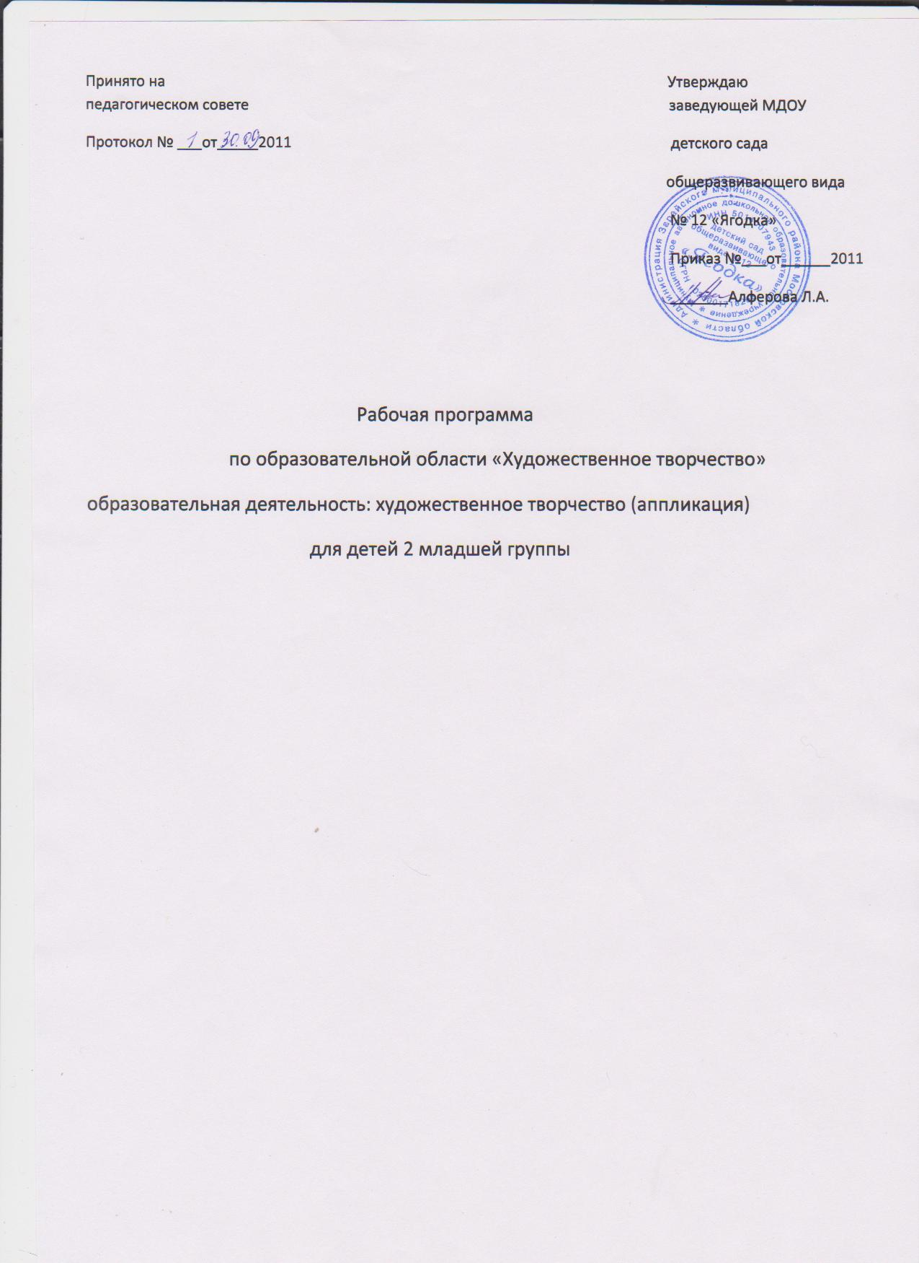

Пояснительная записка
Пояснительная записка по образовательной деятельности «Художественное творчество» (аппликация) для детей второй младшей группы (3-4 года) проводится 2раза в месяц длительностью не более 15 минут. Годовой объем – 18. Диагностика 2 раза в год: вводная (сентябрь-октябрь), итоговая (май).
Образовательная деятельность «Художественное творчество» (аппликация) направлена на формирование интереса к эстетической стороне окружающей действительности, удовлетворение потребностей в самовыражении через решение следующих задач:
- развитие продуктивной деятельности (аппликация);
- формирование навыков аккуратной работы;
- развивать умение создавать в аппликации на бумаге предметные и декоративные композиции из геометрических форм;
- развивать чувство ритма
Для решения задач используем основную общеобразовательную программу дошкольного образования Н.Е.Веракса, Т.С.Комаровой, М.А.Васильевой «От рождения до школы».
Сопутствующими формами обучения являются выставки, конкурсы, совместная деятельность ребенка и родителей.
«Художественное творчество» (рисование) тесно связано с образовательными областями «Музыка», «Формирование целостной картины мира», «Труд», «Коммуникация».
Образовательная область «Музыка» развивает способность эмоционального восприятия.
Образовательная деятельность «Коммуникация» рассматривание сюжетных картин.
Образовательная область «Формирование целостной картины мира» учит детей выделять характерные сезонные изменения в природе, называть знакомые предметы и их назначение
Образовательная область «Труд» умение самостоятельно в определенной последовательности раскладывать и клеить.

Список средств обучения

- теле, видео аппаратура;
- картины по временам года;
- муляжи – грибы, овощи, фрукты, ягоды;
- портреты художников;
- предметы народно-прикладного искусства

Месяц | Тема | Федеральный компонент
Сентябрь | Шарики катятся по дорожке | - учить приемам наклеивания, брать понемногу клей и намазывать обратную сторону, работать на клеенке;  - развивать воображение;  - воспитывать самостоятельность
Сентябрь | Мячи большие и маленькие | - учить детей выбирать большие и маленькие предметы круглой формы;  - закреплять представления о предметах круглой формы;  - развивать цветовое восприятие
Октябрь | Большие и маленькие яблоки на тарелке | - учить детей наклеивать круглые предметы;  - развивать представления о различии предметов по величине;  - воспитывать аккуратность при наклеивании
Октябрь | Ягоды и яблоки лежат на блюдце | - учить различать предметы по величине;  -развивать умение свободно располагать изображения на бумаге;  - воспитывать самостоятельность
Ноябрь | Разноцветные огоньки в домиках | - учить детей наклеивать изображения круглой формы;  - развивать знания цветов;  - воспитывать аккуратность, самостоятельность в работе
Ноябрь | Шарики и кубики | - учить сравнивать квадрат и круг, учить наклеивать фигуры, чередуя их;  - развивать знания цветов;  - воспитывать самостоятельность
Декабрь | Пирамидка | - учить детей передавать в аппликации образ игрушки, изображать предмет, состоящий из нескольких частей;  - закреплять знания цветов;  - развивать восприятие цвета;  - воспитывать аккуратность при работе с клеем
Декабрь | Украсим елочку | - учить детей наклеивать геометрические фигуры на елку;  - развивать чувство цвета, композиции;  - воспитывать желание сделать елку красивой
Январь | Красивая салфеточка | - учить составлять узор на бумаге, квадратной формы;  - воспитывать эстетическое чувство
Январь | Снеговик | - учить составлять изображение из частей, правильно располагать их;  - развивать знания детей о круглой форме;  - воспитывать самостоятельность
Февраль | Узор на круге | - учить располагать узор по краю круга, правильно чередуя фигуры по величине;  - развивать чувство ритма при составлении узора
Февраль | Воздушные шарики | - учить ритмично, раскладывать готовые формы;  - воспитывать самостоятельность
Февраль | Открытка для папы | - учить передавать образ предмета;  - закреплять наклеивание предмета, состоящего из нескольких частей
Март | Цветы для бабушки и мамы | - учить детей составлять изображение из деталей;  - развивать эстетическое восприятие;  - воспитывать любовь к родным и близким
Март | Флажки | - учить создавать изображение предмета прямоугольной формы, состоящего из 2 частей;  - развивать умение правильно располагать предметы на листе бумаги
Апрель | Скворечник | - учить детей изображать предметы, состоящие из нескольких частей;  - развивать цветовое восприятие
Апрель | Самолеты летят и ракеты летят | - учить изображать самолеты и ракеты, красиво располагая их;  - развивать эстетическое восприятие;  - воспитывать чувство гордости и патриотизм
Апрель | Ходит в небе солнышко | - учить создавать образ солнца из большого круга;  - развивать чувство ритма и формы;  - воспитывать желание заботиться об окружающем мире
Май | Носит одуванчик желтый сарафанчик | - учить создавать выразительный образ луговых цветов;  - развивать мелкую моторику;  - воспитывать любовь к окружающей природе
Май | Скоро праздник придет | - учить детей составлять композицию определенного содержания;  -развивать эстетическое восприятие
Май | Цыплята на лугу | - учить составлять композицию из нескольких предметов, свободно располагая их на листе;  - развивать навык аккуратно наклеивать;  - воспитывать самостоятельность

Список литературы
- Н.Е.Веракс, Т.С.Комарова, М.А.Васильева «От рождения до школы».
- Г.С.Швайко «Занятие по изобразительной деятельности»
- И.А.Лыкова «Изобразительное творчество в детском саду»

